Arbeitsblatt Nummer 5

1) Ordne die Schulsachen.
- der Radiergummi
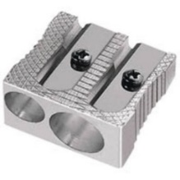
- das Mäppchen
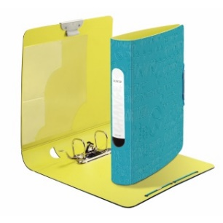
- das Buch
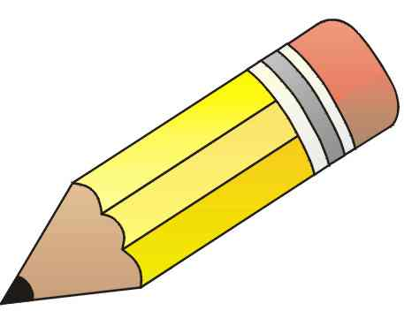
- das Heft
- der Ordner

- der Spitzer
- das Lineal

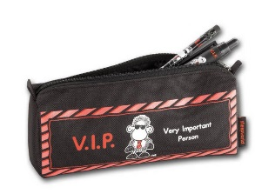
- die Schultasche
- der Bleistift
- die Schere
a

2. Was ist das denn? Schreib mit ‚ein-eine‘.

a. Das ist _______ Lineal.
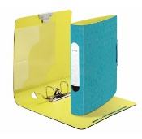
b. Das ist _______ Radiergummi.
c. Und das ist _______ Ordner.
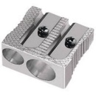
d. Das ist ________ Spitzer.
e. Das ist ________ Schere.
f. Das ist ________ Schultasche.

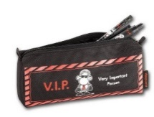
2) Was ist das? Benutze ‚kein-keine‘.
a. Ist das eine Schere?
- _ Nein, das ist keine Schere______________.
b. Ist das ein Mäppchen?
-__________________________________________.
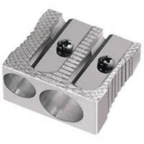
c. Ist das eine Schultasche?
-___________________________________________.
d. Ist das ein Bleistift?
-___________________________________________.

e. Ist das ein Ordner?
-______________________________________________________.

f. Ist das ein Heft?
-___________________________________________.

g. Ist das ein Spitzer?
-__________________________________________.

